國語第六課---學習單 六年甲班 座號： 姓名：

一、認識多音字
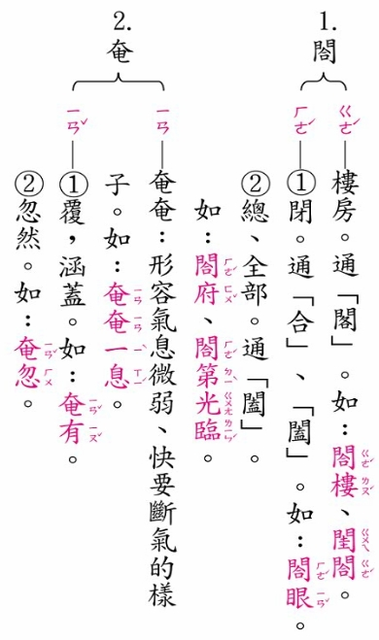

二、學生字、背成語
\S\do 0(１１\S\do 0(１\S\do 0(１美輪美奐：形容房屋裝飾得極為華美。
\S\do 0(２２\S\do 0(２\S\do 0(２宅心仁厚：心地仁慈厚道。
\S\do 0(３３\S\do 0(３\S\do 0(３百密一疏：在慎重細密的構思中，因一時的疏忽而造成錯誤。
\S\do 0(４４\S\do 0(４\S\do 0(４仗義疏財：說看重義理，輕視財物。
\S\do 0(５５\S\do 0(５\S\do 0(５才疏學淺：才能駑下，學識淺薄。多用作自謙之詞。
\S\do 0(６６\S\do 0(６\S\do 0(６奄奄一息：僅存微弱的一口氣。形容生命或事物已到了最後時刻。
\S\do 0(７７\S\do 0(７\S\do 0(７綜核名實：綜合事物的名目和實際加以考核，以求名實相符。
\S\do 0(８８\S\do 0(８\S\do 0(８疲於奔命：後多用來指事情繁多，奔波勞累，不堪其苦。
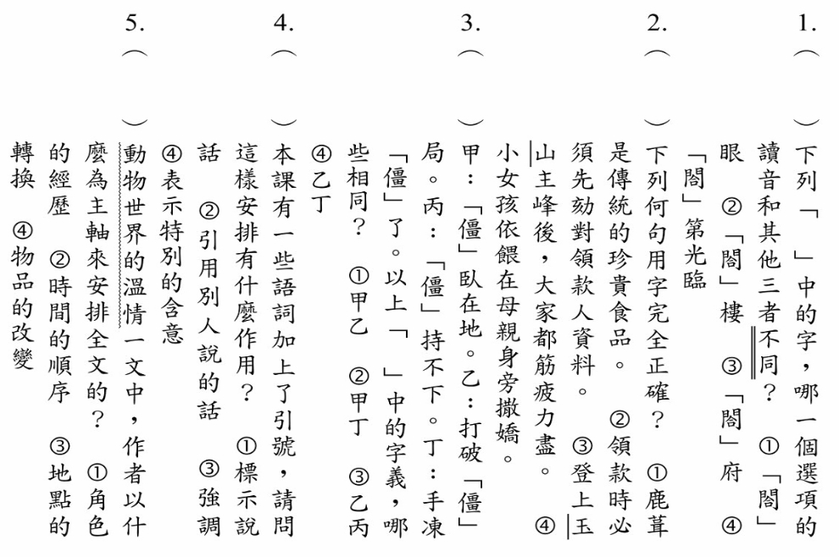
\S\do 0(９９\S\do 0(９\S\do 0(９為民喉舌：充當人民的喉嚨、舌頭。比喻代替人民說話，表達意見。多用於致贈民意代表的題辭。
\S\do 3(１)１\S\do 3(１))\S\do 3(１)筋疲力盡：筋肉疲憊，氣力耗盡。形容非常的疲累。

\S\do 3(１)１\S\do 3(１))\S\do 3(１)李代桃僵：李樹代替桃樹受蟲咬而枯死，用以諷刺兄弟間不能互助互愛。比喻以此代彼或代人受過
例句：這件事情明明是他的錯，你為什麼要李代桃僵，為他頂罪呢？
三、綜合練習

